DIA 07 DE JULHO DE 2020 - 9º ANO - TURMA A

Curtir o próprio corpo não vaidade;
é cuidar de si.

Boa tarde de aulas.

►1ª AULA: 13h -13:55’ - INGLÊS – PROFESSORA: MONNALYSA FONTINELE
CAPÍTULO 9 - STORIES / SIMPLE PAST – PRESENT PERFECT

Páginas 80 a 83

Etapa 1 – Acessar link Google Meet para acompanhar explicação e resolução das páginas 80 a 83.

Caso não consiga acessar, resolva o máximo de páginas e questões possíveis e corrija-as pelo gabarito disponibilizado no portal SAS.

►2ª AULA: 13:55’-14:50’ - MATEMÁTICA – PROFESSOR: DENILSON SOUSA
CAPÍTULO 8 – PERPENDICULARIDADE, PROJEÇÃO ORTOGONAL, DESENHO EM PERSPECTIVA
1° passo: Organize-se com seu material, livro de Matemática, caderno, caneta, lápis e borracha.
2° passo: Faça o estudo das páginas 49 e 51.
3° passo: Acesse o link disponibilizado no grupo da sala no WhatsApp para a aula na plataforma Google Meet. vai trabalhar com resolução de questões.

Caso não consiga acessar, comunique-se com a Coordenação e realize as ações abaixo. Somente depois, realize o 3º passo.

1-Abra o arquivo que o professor Denilson colocou no grupo da sala e faça o estudo minucioso das resoluções contidas nele.

2-Anote as suas dúvidas sobre as questões. Quando a videoconferência terminar o professor Denilson vai atender você por meio do WhatsApp.

3-O professor Denilson vai disponibilizar no grupo da sala, um link com a gravação da videoconferência. Assim que possível baixe essa gravação para esclarecer ainda mais a solução das questões.

4° passo: Copie as questões que o professor Denilson resolveu na aula de hoje no meet.
Durante a resolução dessas questões o professor Denilson vai tirar dúvidas no grupo de WhatsApp da sala.
*Envie foto dessas atividades para COORDENAÇÃO Manu. Escreva a matéria, seu nome e seu número em cada página.

►3ª AULA: 14:50’-15:45’ - BIOLOGIA – PROFESSOR: FRANCISCO PONTES
CAPÍTULO 8 – CITOPLASMA (PARTE 4)
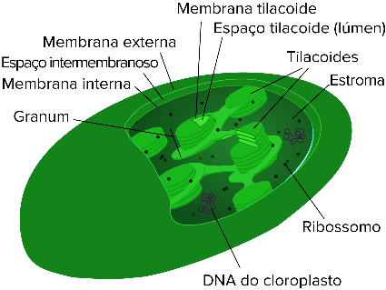
# Plastos
# Vacúolos
# Citoesqueleto
# Acompanhar a correção das atividades
# Teoria da apostila SAS – p. 55 e 57

ETAPA 1 – ACESSO ao Google Meet, (https://bit.ly/acessomeet).

Caso você não consiga acessar a aula pelo GoogleMeet, comunique-se com a coordenação. DEPOIS,
- ASSISTA à videoaula complementar: https://bit.ly/c8biologiap3 (ASSISTIR A PARTIR 14’)
- LEIA a teoria da apostila SAS – p. 51 a 47
- FIQUE atento às mensagens que seu professor enviará para o grupo de WhatsApp
- REALIZE a etapa 2

ETAPA 2 – ATIVIDADE DE SALA
Resolva as questões 7, 8, 9, 10 e 11 – atividades propostas, p. 107 e 108.
Tempo: 20’

*Envie foto das atividades resolvidas para COORDENAÇÃO Manu. Escreva a matéria, seu nome e seu número em cada página.

ATIVIDADE PARA CASA (Plataforma SAS)
TAREFA ONLINE - Biologia · Capítulo 8: Citoplasma.
Resolver até: 14/07/2020 – terça-feira.

►INTERVALO: 15:45’-16:10’

►4ª AULA: 16:10’-17:05’ – QUÍMICA – PROFESSOR: FRANCISCO PONTES
CAPÍTULO 8 – CLASSIFICAÇÃO PERIÓDICA DOS ELEMENTOS (PARTE 2)

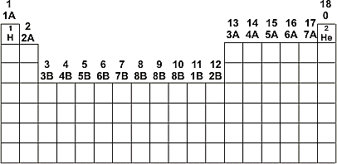
# Períodos
# Grupos ou famílias
# Distribuição eletrônica e classificação dos elementos
# Acompanhar a correção das atividades
# Teoria da apostila SAS – p. 45 e 48

ETAPA 1 – ACESSO ao Google Meet, (https://bit.ly/acessomeet).

Caso você não consiga acessar a aula pelo GoogleMeet, comunique-se com a coordenação. DEPOIS,
- ASSISTA à videoaula complementar: https://bit.ly/c8quimica-parte1
- LEIA a teoria da apostila SAS – p. 45 a 48
- FIQUE atento às mensagens que seu professor enviará para o grupo de WhatsApp
- REALIZE a etapa 2
ETAPA 2 – ATIVIDADE DE SALA
Resolva as questões: 01 e 02 – agora é com você!, p. 50.

*Envie foto das atividades resolvidas para COORDENAÇÃO Manu. Escreva a matéria, seu nome e seu número em cada página.

ATIVIDADE PARA CASA (Envio para o Professor)
Resolva as questões 1 e 2 – testando seus conhecimentos, p. 58.
Envio até: 13/07/2020 – segunda-feira.

►5ª AULA: 17:05’-18:00’ – HISTÓRIA – PROFESSOR: RÔMULO VIEIRA
CAPÍTULO 8 -ERA VARGAS
Passo 01 – Assistir à aula pelo google meet- Abordaremos as características da Era Vargas.
Caso você não consiga acessar a aula pelo GoogleMeet, comunique-se com a coordenação, assista à videoaula no link abaixo. DEPOIS realize o passo 2.
https://www.youtube.com/watch?v=DL9llZP4a6k
Passo 02- Atividade de sala: Questão 1 – pág.48

Sugestão de gratificação pelo trabalho cumprido:
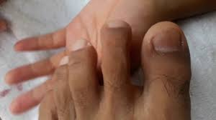
Pedir que alguém lhe faça, ou fazer você mesmo(a),
uma boa massagem nos pés.

